
المستوى : الأولى متوسط
اختبار الفصل الأول في مادة العلوم الفيزيائية
الوضعية الأولى :
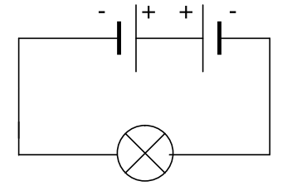
من أجل انجاز تركيب كهربائي يحتوي على :
عنصرين متماثلين (1) دلالة كل منهما 6V يغذيان العنصر (2) ، يتم التحكم فيه بالعنصر (4) ، أنجز فريق من زملائك المخطط المقابل :
- سم العناصر المرقمة
- عند غلق العنصر (3) نلاحظ عدم يتوهج المصباح ، ماهو السبب في ذلك ؟
- أعد رسم المخطط مع تصحيح الأخطاء الواردة فيه ثم عين عليه جهة مرور الكهرباء ( بسهم )
- استنتج دلالة الغنصر (2)
الوضعية الثانية :
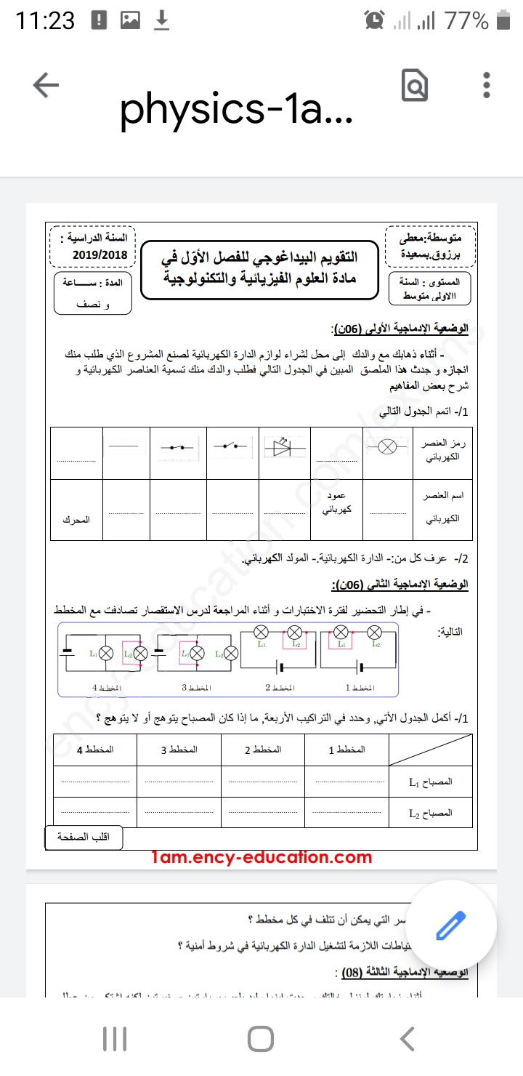
في اطار التحضير الجيد لاختبار الفصل الأول ، وأثناء المراجعة تذكرت احدى التجارب التي قمت بها مع أستاذك حول مفهوم الاستقصار و آثاره والمتمثل في المخططين التاليين :

1) أنقل الجدول التالي وحدد في التركيبين، ما اذا كان المصباح يتوهج أو لا يتوهج ؟ مبررا اجابتك
 | المخطط1 | المخطط 2
المصباح L1
المصباح L2
تبرير الإجابة ( التفسير )
2) ماهي العناصر التي يمكن أن تتلف في كل مخطط ؟
3) ما هي الاحتياطات الازمة لتشغيل الدارة الكهربائية في شروط آمنة ؟

الوضعية الادماجية :
أثناء زيارتك للمنزل أحد أقاربك وجدت ابنهم وليد يلعب بسيارتين صغيرتين لكنه اشتكى من عطل في السيارتين :
السيارة الأولى : تسير ببطء ( دوران المحرك ) رغم أن البطارية جديدة
السيارة الثانية : ارتطمت ( اصطدمت) بالجدار فتكسر أحد المصابيح الأمامية ولكن مصباح الجهة الخلفية أصبح لا يتوهج بالرغم من أنه جديد ( سليم ) .
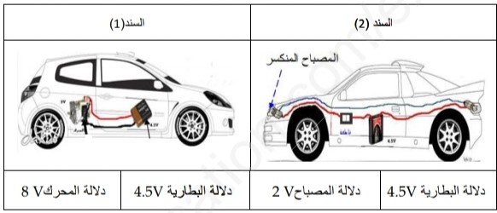
1) برأيك أين يكمن الخلل في السيارتين المعطلتين ؟
2) أعط لكل خلل ذكرته طريقة تصليح مناسبة
3) أرسم المخطط النظامي للدرة الكهربائية للسيارة الثانية ( قبل وبعد تصليح الخلل )


الأستاذ كبير

حقق حلمك ... تعلم الفيزياء

